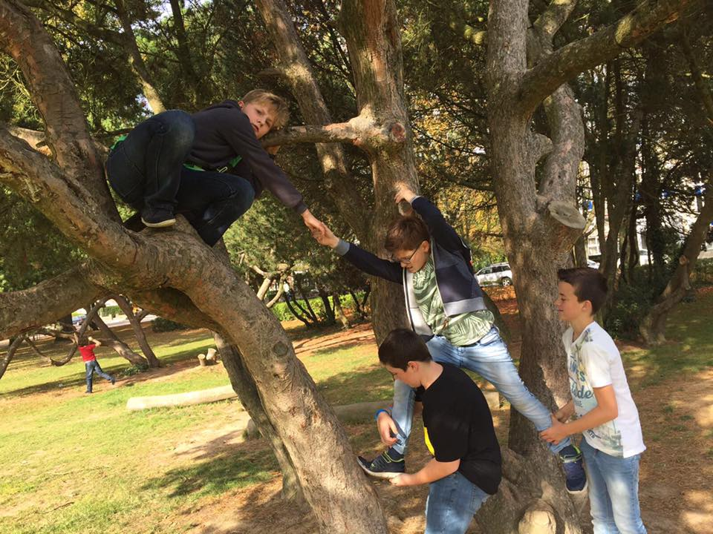

DROOM, DENK, DURF, DOE – “Zo gaan we het SAMEN doen”

Uitnodiging voor vrijdag 13 oktober 2017

Leerjaar 1 is gestart…..en hoe!!

Maandag 28 augustus zijn de brugklassers van de Nieuwe Thermen gestart met de
eerste periode, waarin het thema “Zo gaan we het SAMEN doen” centraal staat.
Op vrijdag 13 oktober sluiten we dit eerste thema af en laten de leerlingen u zien en
ervaren welke vaardigheden zij al geleerd hebben in deze periode.

Wij nodigen u van harte uit om hierbij aanwezig te zijn.

Het programma ziet er als volgt uit:
11.15 uur: Inloop
11.30 uur: Start presentaties door leerlingen
12.30 uur: Gezamenlijke afsluiting met uitreiken certificaten aan leerlingen

Wij hopen dat u erbij kunt zijn! Aanmelden is niet nodig.

Hartelijke groeten,

Leerlingen leerjaar 1
Medewerkers Nieuwe Thermen

